# 机房收费系统UML

# 1.用例图

用例图是参与者、一组用例以及它们之间的关系。

软件工程

用例图主要是在系统分析（描述）阶段：对用户需求（功能）的一个图形化描述。

使用人群：用户、系统开发、设计、测试人员、项目负责人

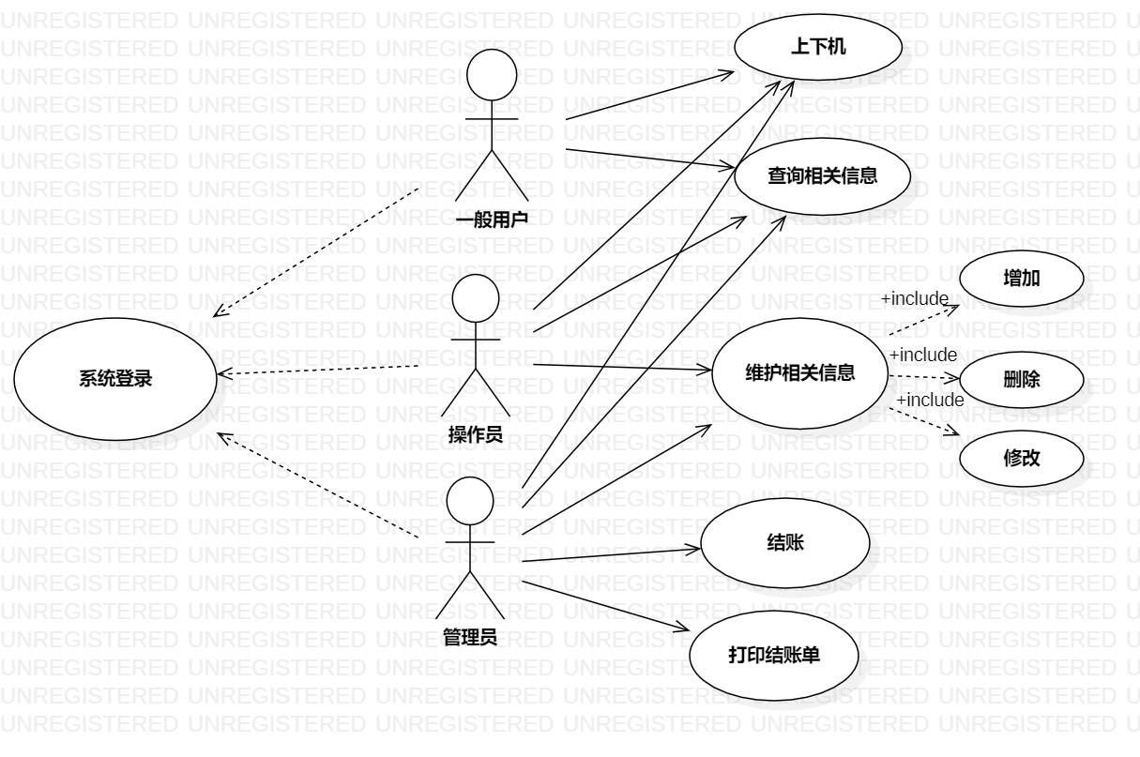系统静态描述（静态图）

# 2.类图

是从静态的角度来描述系统的结构，将系统中的类以及他们之间的相互关系通过一定的规则进行可视化建模后通过图的形式展现出来。

软件工程

它不仅是系统分析、设计阶段的重要产物，同样也是我们在实现和确认阶段的重要依据。主要存在于系统概要、详细阶段，分布于概要、详细设计文档中。

使用人群：系统分析、设计、开发、测试人员。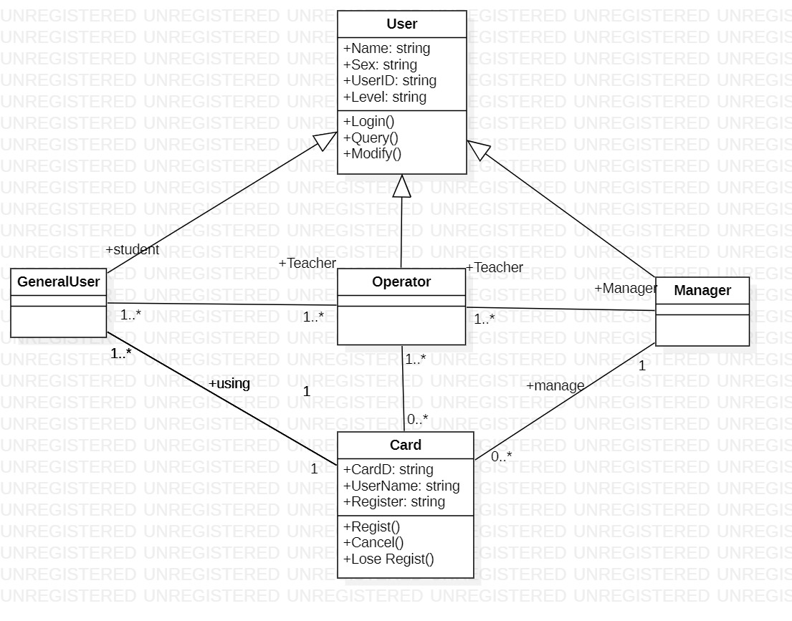3.包图

主要是对系统中的类、对象做的一个归类打包工作，从宏观的角度来描述整个系统的架构。包，就类似于我们日常在windows操作系统中所应用的文件夹。

软件工程

产生于系统概要设计阶段，分布在概要设计文档中。使用人群：系统架构、开发、分析人员。

使用人群：用户、系统开发、设计、测试人员、项目负责人

## 4.对象图

可以看做是类的实例化。主要用来细化类图，明确类、对象之间的关系。

软件工程

分布于详细设计说明书中。

使用人群：开发人员

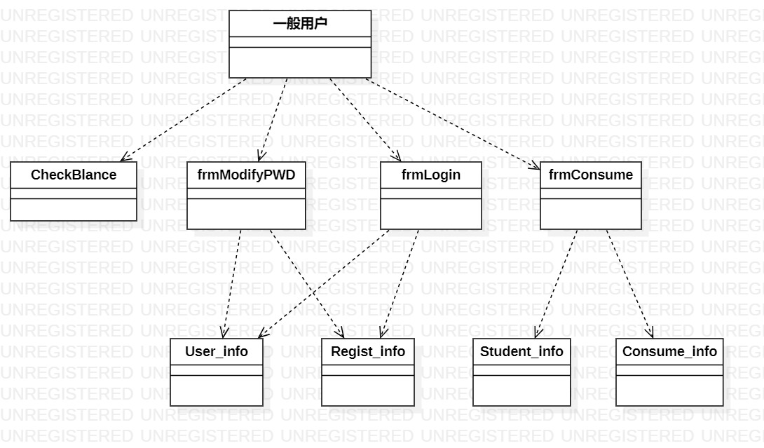5.实现图

从静态的角度来对系统的实现进行描述，包含构件图和部署图，部署图侧重的是系统的物理实现布局，构件图侧重的是系统的构成组件之间组织依赖关系的描述。

软件工程

主要存在于概要设计说明书、系统测试说明书。

使用人群：系统架构、开发、测试人员

## 5.1构件图

又叫组件图，它由组件、接口和组件之间的联系构成。其中的组件可以是源码。二进制码或可执行程序。

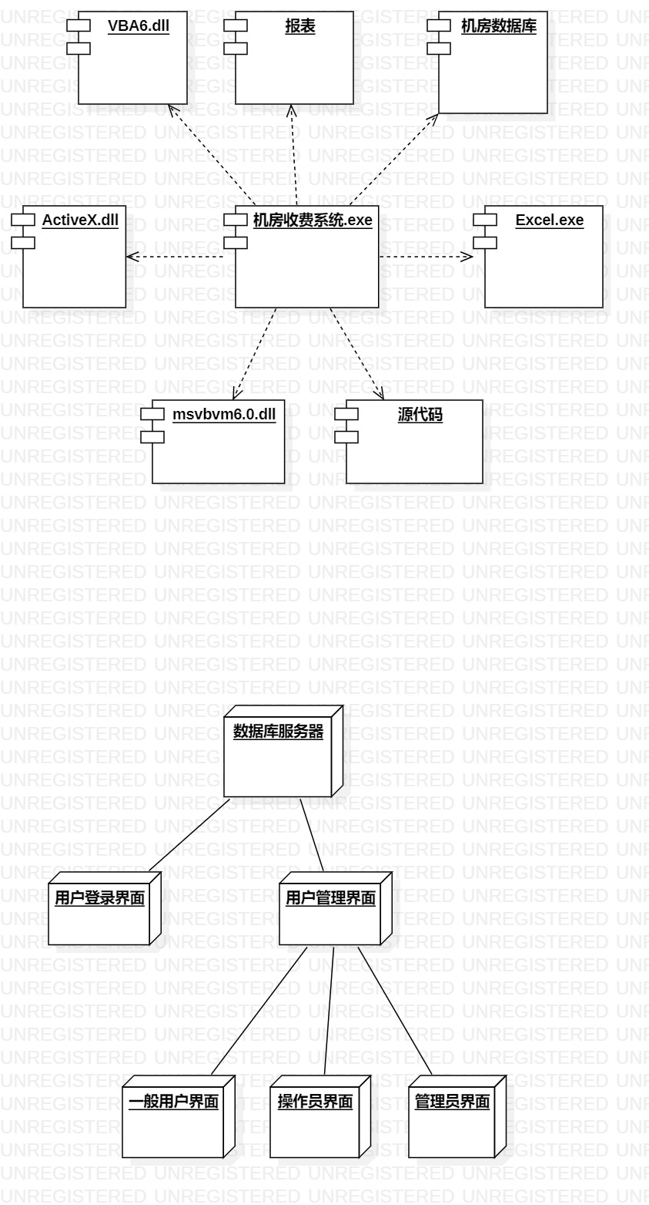

## 5.2配置图

配置图展现了对运行时处理节点以及其中组件的部署。



系统动态描述（动态图）

# 6.行为图

从动态的角度来对系统中类、对象之间的行为、动作以及他们的结构进行建模描述，包含活动图和状态图。

软件工程

主要在系统详细设计阶段，存在于详细设计文档中。

使用人群：系统开发人员。

## 6.1活动图

在本质上是一种流程图。活动图着重表现从一个活动到另一个活动的控制流，是内部处理驱动的流程。

## 6.2状态图

是描述一个实体基于事件反应的动态行为，显示了该实体如何根据当前所处的状态对不同的事件做出反应的。重点在于描述对象的状态及其状态之间的转移。

## 7.交互图

从动态的角度去描述一个系统间对象、类之间的消息、动作、活动的交互，可以看做是对类图的一个补充。

## 7.1时序图

时序图显示多个对象之间的动态协作，重点是显示对象之间发送消息的时间顺序。时序图也显示对象之间的交互，即在系统执行时，某个制定时间点将发生的事情。

## 7.2协作图

协作图在对一次交互中有意义的对象和对象间的连接建模，它强调收发消息对象的组织结构，按组织结构对控制流建模。除了显示消息的交互之外，还显示对象以及它们之间的关系。

